ФЕДЕРАЛЬНОЕ АГЕНТСТВО ЖЕЛЕЗНОДОРОЖНОГО ТРАНСПОРТА
Федеральное государственное бюджетное образовательное учреждение высшего образования
«Петербургский государственный университет путей сообщения
Императора Александра I»
(ФГБОУ ВО ПГУПС)

Кафедра «Экономика транспорта»

РАБОЧАЯ ПРОГРАММА
дисциплины
«НАЛОГИ И НАЛОГООБЛОЖЕНИЕ» (Б1.В.ОД.17)
для направления
38.03.01 «Экономика»
по профилю
«Экономика предприятий и организаций (транспорт)»

Форма обучения – очная, заочная

Санкт-Петербург
2019
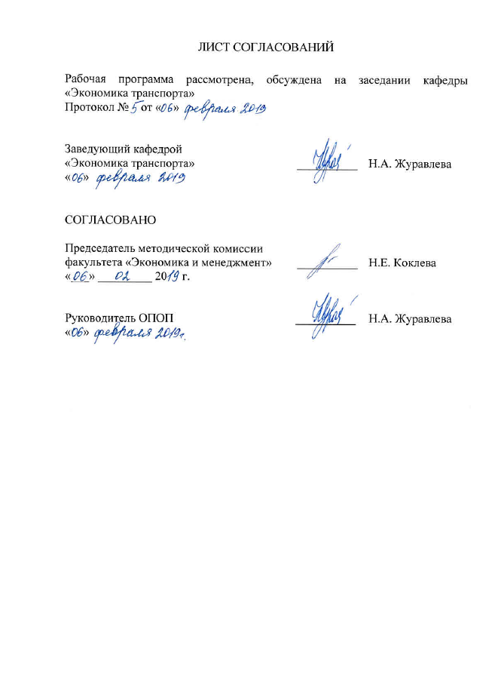
ЛИСТ СОГЛАСОВАНИЙ

Рабочая программа рассмотрена и обсуждена на заседании кафедры
«Экономика транспорта»
Протокол № 5 от «06» февраля 2019 г.

Заведующий кафедрой
«Экономика транспорта» _________ Н.А. Журавлева
«06» февраля 2019г.

СОГЛАСОВАНО
Председатель методической комиссии
Факультета «Экономика и менеджмент» __________ Н.Е. Коклева
«__»________ 2019г.

Руководитель ОПОП ___________ Н.А. Журавлева
«06» февраля 2019г.

1 Цели и задачи дисциплины
Рабочая программа составлена в соответствии с ФГОС ВО, утвержденным «12» ноября 2015 г., приказ № 1327 по направлению подготовки 38.03.01 «Экономика» по дисциплине «Налоги и налогообложение» (Б1.В.ОД.17).
Целью освоения дисциплины «Налоги и налогообложение» является приобретение знаний по ключевым аспектам теории и практики налогообложения, проблемам развития налоговой системы современной России.
Для достижения поставленных целей решаются следующие задачи:
- изучение базовых понятий и терминов теории налогообложения;
- получение представлений о методах и инструментах, используемых в сфере налогообложения;
- изучение налоговой системы РФ;
- систематизация знаний в сфере налогового законодательства, развитие способности к аналитическому мышлению;
- овладение навыками расчета сумм ключевых налогов, установленных законодательством РФ.

2 Перечень планируемых результатов обучения по дисциплине, соотнесенных с планируемыми результатами освоения основной профессиональной образовательной программы

Планируемыми результатами обучения по дисциплине являются: приобретение знаний, умений, навыков и/или опыта деятельности.
В результате освоения дисциплины обучающийся должен:
ЗНАТЬ:
- базовые понятия и термины теории налогообложения;
- инструменты и методы налогообложения;
- законодательные и нормативные правовые акты, регламентирующие налогообложение юридических и физических лиц в РФ;
УМЕТЬ:
- устанавливать взаимосвязи между базовыми понятиями и терминами теории налогообложения;
- применять инструменты и методы налогообложения;
- самостоятельно работать с документами нормативной базы;
- рассчитывать конкретные налоги, установленные законодательством РФ;
- оценивать налоговое бремя хозяйствующего субъекта;
- анализировать последствия мероприятий, проводимых в рамках налоговой политики, с точки зрения хозяйствующего субъекта и государства.
- представлять результаты работы в виде выступления, доклада, информационного обзора, аналитического отчета;
ВЛАДЕТЬ:
- общей методологией и инструментарием налогообложения;
- методами расчета конкретных налогов и налогового бремени хозяйствующего субъекта.
Приобретенные знания, умения, навыки и/или опыт деятельности, характеризующие формирование компетенций, осваиваемые в данной дисциплине, позволяют решать профессиональные задачи, приведенные в соответствующем перечне по видам профессиональной деятельности в п. 2.4 общей характеристики основной профессиональной образовательной программы (ОПОП).
Процесс изучения дисциплины направлен на формирование следующих профессиональных компетенций (ПК), соответствующих видам профессиональной деятельности, на которые ориентирована программа бакалавриата:
аналитическая, научно-исследовательская деятельность:
- способность анализировать и интерпретировать финансовую, бухгалтерскую и иную информацию, содержащуюся в отчетности предприятий различных форм собственности, организаций, ведомств и т.д. и использовать полученные сведения для принятия управленческих решений (ПК-5).
Область профессиональной деятельности обучающихся, освоивших данную дисциплину, приведена в п. 2.1 общей характеристики ОПОП.
Объекты профессиональной деятельности обучающихся, освоивших данную дисциплину, приведены в п. 2.2 общей характеристики ОПОП.

3 Место дисциплины в структуре основной профессиональной образовательной программы
Дисциплина «Налоги и налогообложение» (Б1.В.ОД.17) относится к вариативной части и является обязательной дисциплиной.

4 Объем дисциплины и виды учебной работы
Для очной формы обучения:
Вид учебной работы | Всего часов | Семестр
 |  | 7
Контактная работа (по видам учебных занятий) | 64 | 64
В том числе:
- лекции (Л) | 32 | 32
- практические занятия (ПЗ) | 32 | 32
- лабораторные работы (ЛР) | - | -
Самостоятельная работа (СРС) (всего) | 71 | 71
Контроль | 9 | 9
Форма контроля знаний | З, КР | З, КР
Общая трудоемкость: час / з.е. | 144 / 4 | 144 / 4
Для заочной формы обучения:

Вид учебной работы | Всего часов | Курс
 |  | 5
Контактная работа (по видам учебных занятий) | 24 | 24
В том числе:
- лекции (Л) | 12 | 12
- практические занятия (ПЗ) | 12 | 12
- лабораторные работы (ЛР) | - | -
Самостоятельная работа (СРС) (всего) | 116 | 116
Контроль | 4 | 4
Форма контроля знаний | З, КР | З, КР
Общая трудоемкость: час / з.е. | 144 / 4 | 144 / 4
Примечание:
З – зачет;
КР – курсовая работа.
5 Содержание и структура дисциплины
5.1 Содержание дисциплины

№ п/п | Наименование раздела дисциплины | Содержание раздела
1 | Эволюция и теория налогообложения | Этапы становления и развития налогообложения.  Налоговые теории. Понятие налога и сбора. Свойства налога. Функции налогов. Классификация налогов. Принципы налогообложения. Налоговая политика. Налоговое бремя. Методы расчета налогового бремени на микро- и макро-уровне.
2 | Налоговая система РФ | Понятие налоговой системы. Основные характеристики налоговых систем.  Основные характеристики и особенности налоговой системы РФ.  Система налогового законодательства РФ.  Органы налоговой администрации РФ. Налоговый контроль.  Система налогов в РФ.  Направления современной налоговой политики РФ.
3 | Элементы закона о налоге | Субъект налогообложения. Объект и предмет налогообложения. Налоговая база. Методы учета базы налогообложения. Налоговый период. Отчетный период.  Налоговая ставка. Методы налогообложения. Порядок исчисления налога. Способы и сроки уплаты налога. Налоговые льготы.
4 | Федеральные налоги и платежи в социальные внебюджетные фонды | НДС. Понятие добавленной стоимости. Общая схема налога. Место НДС в современной налоговой системе РФ. Субъекты и объекты налогообложения. Налоговая база. Момент определения налоговой базы. Ставки налога, налоговые льготы. Порядок исчисления налога и сроки его уплаты в бюджет.  Акцизы. Общая характеристика налога. Перечень подакцизной продукции. Субъекты и объекты налогообложения. Виды применяемых ставок по акцизам.  Налог на прибыль организаций. Субъект и объект налогообложения. Налоговая база. Методы определения налоговой базы. Классификация доходов и расходов для определения налогооблагаемой прибыли. Порядок признания доходов и расходов при методе начисления. Порядок признания доходов и расходов при кассовом методе. Ставки налога. Налоговый и отчетный периоды. Порядок уплаты налога и авансовых платежей.  НДФЛ. Субъекты и объекты налогообложения. Налоговая база. Ставки налога. Налоговые вычеты. Налоговый период. Порядок исчисления и сроки уплаты в бюджет.  Налоги и сборы за пользование природными ресурсами. НДПИ.  Страховые взносы в государственные внебюджетные фонды. Плательщики, объект обложения. База. Тарифы страховых взносов. Расчетный и отчетные периоды. Порядок исчисления и сроки уплаты.
5 | Региональные налоги | Налог на имущество организаций: субъект и объект налогообложения, налоговая база, налоговая ставка, порядок исчисления и уплаты налога.  Транспортный налог: субъект и объект налогообложения, налоговая база, налоговая ставка, порядок исчисления и уплаты налога.
6 | Специальные налоговые режимы и местные налоги | Упрощенная система налогообложения (УСН).  Патентная система налогообложения.  Единый налог на вменённый доход для отдельных видов деятельности (ЕНВД).  Земельный налог: субъект и объект налогообложения, налоговая база, налоговая ставка, порядок исчисления и уплаты налога.

5.2 Разделы дисциплины и виды занятий

Для очной формы обучения:

№ п/п | Наименование раздела дисциплины | Л | ПЗ | ЛР | СРС
1 | Эволюция и теория налогообложения | 4 | 2 | - | 10
2 | Налоговая система РФ | 4 | - | - | 10
3 | Элементы закона о налоге | 4 | 2 | - | 10
4 | Федеральные налоги и платежи в социальные внебюджетные фонды | 12 | 16 | - | 15
5 | Региональные налоги | 4 | 4 | - | 14
6 | Специальные налоговые режимы и местные налоги | 4 | 8 | - | 12
 | Итого | 32 | 32 | - | 71

Для заочной формы обучения:

№ п/п | Наименование раздела дисциплины | Л | ПЗ | ЛР | СРС
1 | Эволюция и теория налогообложения | 2 | - | - | 10
2 | Налоговая система РФ | 2 | - | - | 16
3 | Элементы закона о налоге | 2 | 2 |  | 16
4 | Федеральные налоги и платежи в социальные внебюджетные фонды | 2 | 4 | - | 34
5 | Региональные налоги | 2 | 2 | - | 20
6 | Специальные налоговые режимы и местные налоги | 2 | 4 | - | 20
 | Итого | 12 | 12 | - | 116

6 Перечень учебно-методического обеспечения для самостоятельной работы обучающихся по дисциплине

№  п/п | Наименование раздела | Перечень учебно-методического обеспечения
1 | Эволюция и теория налогообложения | Гончаров А. И. Налоговая система: учебное пособие / Федер. агентство ж.-д. трансп., ФБГОУ ВПО ПГУПС. - Санкт-Петербург : ФГБОУ ВПО ПГУПС, 2014. - 197 с.  Пансков В.Г. Налоги и налоговая система Российской Федерации [Электронный ресурс]: учебник. — М.: Финансы и статистика, 2014. — 496 с. — Режим доступа: http://e.lanbook.com/books/element.php?pl1_id=69197
2 | Налоговая система РФ | Гончаров А. И. Налоговая система: учебное пособие / Федер. агентство ж.-д. трансп., ФБГОУ ВПО ПГУПС. - Санкт-Петербург: ФГБОУ ВПО ПГУПС, 2014. - 197 с.  Пансков В.Г. Налоги и налоговая система Российской Федерации [Электронный ресурс]: учебник. — М.: Финансы и статистика, 2014. — 496 с. — Режим доступа: http://e.lanbook.com/books/element.php?pl1_id=69197
3 | Элементы закона о налоге | Гончаров А. И. Налоговая система: учебное пособие / Федер. агентство ж.-д. трансп., ФБГОУ ВПО ПГУПС. - Санкт-Петербург: ФГБОУ ВПО ПГУПС, 2014. - 197 с.  Пансков В.Г. Налоги и налоговая система Российской Федерации [Электронный ресурс]: учебник. — М.: Финансы и статистика, 2014. — 496 с. — Режим доступа: http://e.lanbook.com/books/element.php?pl1_id=69197
4 | Федеральные налоги и платежи в социальные внебюджетные фонды | Гончаров А. И. Налоговая система: учебное пособие / Федер. агентство ж.-д. трансп., ФБГОУ ВПО ПГУПС. - Санкт-Петербург: ФГБОУ ВПО ПГУПС, 2014. - 197 с.  Налоги: Практика налогообложения [Электронный ресурс]: учебно-методическое пособие / под ред. Д. Г. Черника — М.: Финансы и статистика, 2014. — 368 с. — Режим доступа: http://e.lanbook.com/books/element.php?pl1_id=69122  Пансков В.Г. Налоги и налоговая система Российской Федерации [Электронный ресурс]: учебник. — М.: Финансы и статистика, 2014. — 496 с. — Режим доступа: http://e.lanbook.com/books/element.php?pl1_id=69197
5 | Региональные налоги | Гончаров А. И. Налоговая система: учебное пособие / Федер. агентство ж.-д. трансп., ФБГОУ ВПО ПГУПС. - Санкт-Петербург: ФГБОУ ВПО ПГУПС, 2014. - 197 с.  Налоги: Практика налогообложения [Электронный ресурс]: учебно-методическое пособие / под ред. Д. Г. Черника — М. : Финансы и статистика, 2014. — 368 с. — Режим доступа: http://e.lanbook.com/books/element.php?pl1_id=69122  Пансков В.Г. Налоги и налоговая система Российской Федерации [Электронный ресурс]: учебник. — М.: Финансы и статистика, 2014. — 496 с. — Режим доступа: http://e.lanbook.com/books/element.php?pl1_id=69197
6 | Специальные налоговые режимы и местные налоги | Гончаров А. И. Налоговая система: учебное пособие / Федер. агентство ж.-д. трансп., ФБГОУ ВПО ПГУПС. - Санкт-Петербург: ФГБОУ ВПО ПГУПС, 2014. - 197 с.  Налоги: Практика налогообложения [Электронный ресурс]: учебно-методическое пособие / под ред. Д. Г. Черника — М. : Финансы и статистика, 2014. — 368 с. — Режим доступа: http://e.lanbook.com/books/element.php?pl1_id=69122  Пансков В.Г. Налоги и налоговая система Российской Федерации [Электронный ресурс]: учебник. — М.: Финансы и статистика, 2014. — 496 с. — Режим доступа: http://e.lanbook.com/books/element.php?pl1_id=69197

7 Фонд оценочных средств для проведения текущего контроля успеваемости и промежуточной аттестации обучающихся по дисциплине

Фонд оценочных средств по дисциплине «Налоги и налогообложение» является неотъемлемой частью рабочей программы и представлен отдельным документом, рассмотренным на заседании кафедры «Экономика транспорта» и утвержденным заведующим кафедрой.
8 Перечень основной и дополнительной учебной литературы, нормативно-правовой документации и других изданий, необходимых для освоения дисциплины

8.1 Перечень основной учебной литературы, необходимой для освоения дисциплины
- Гончаров А. И. Налоговая система: учебное пособие/ Федер. агентство ж.-д. трансп., ФБГОУ ВПО ПГУПС. - Санкт-Петербург: ФГБОУ ВПО ПГУПС, 2014. - 197 с.
- Налоги: Практика налогообложения [Электронный ресурс]: учебно-методическое пособие / под ред. Д. Г. Черника — М.: Финансы и статистика, 2014. — 368 с. — Режим доступа: http://e.lanbook.com/books/element.php?pl1_id=69122
- Пансков В.Г. Налоги и налоговая система Российской Федерации [Электронный ресурс]: учебник. — М.: Финансы и статистика, 2014. — 496 с. — Режим доступа: http://e.lanbook.com/books/element.php?pl1_id=69197

8.2 Перечень дополнительной учебной литературы, необходимой для освоения дисциплины
- Баранова Л.Г., Шубенцева Л.А. Налогообложение строительных организаций - СПб.: ПГУПС, 2012 – 96 с.
- Налоговый учет: сборник задач и методических рекомендаций по их решению / Е. А. Федоров, Л. Г. Баранова, В. С. Федорова, ПГУПС. - Санкт-Петербург: ПГУПС, 2013. - 51 с.

8.3 Перечень нормативно-правовой документации, необходимой для освоения дисциплины
1. Федеральный закон «Налоговый кодекс Российской Федерации (Часть 1)» от 31.07.1998 г. № 146-ФЗ [Электронный ресурс] – Режим доступа: Консультант плюс .
2. Федеральный закон «Налоговый кодекс Российской Федерации (Часть 2)» от 05.08.2000 г. № 117-ФЗ [Электронный ресурс] – Режим доступа: Консультант плюс.
3. Федеральный закон «О страховых тарифах на обязательное социальное страхование от несчастных случаев на производстве и профессиональных заболеваний на 2006 год» от 22.12.2005 г. № 179-ФЗ [Электронный ресурс] – Режим доступа: Консультант плюс.
4. Федеральный закон в 4 ч. «Гражданский кодекс Российской Федерации» [Электронный ресурс] – Режим доступа: Консультант плюс.

8.4 Другие издания, необходимые для освоения дисциплины
При освоении данной дисциплины другие издания не используются.

9 Перечень ресурсов информационно-телекоммуникационной сети «Интернет», необходимых для освоения дисциплины

- Личный кабинет обучающегося и электронная информационно-образовательная среда. [Электронный ресурс]. – Режим доступа: http://sdo.pgups.ru/ (для доступа к полнотекстовым документам требуется авторизация).
- Официальный сайт «Консультант Плюс» [Электронный ресурс]. – Режим доступа: http://www.consultant.ru/ — Загл. с экрана.
- Электронная библиотека издательского дома «Гребенников», http://www.grebennikon.ru
- Электронно-библиотечная система ЛАНЬ [Электронный ресурс]. Режим доступа: https://e.lanbook.com/books — Загл. с экрана.
- Министерство финансов РФ, http://minfin.ru/
- Федеральное казначейство РФ, http://www.roskazna.ru/
- Федеральная служба государственной статистики РФ, http://gks.ru/
- Центральный банк РФ, http://cbr.ru/
- Информационный портал, http://www.nalogi.ru/

10 Методические указания для обучающихся по освоению дисциплины

Порядок изучения дисциплины следующий:
- Освоение разделов дисциплины производится в порядке, приведенном в разделе 5 «Содержание и структура дисциплины». Обучающийся должен освоить все разделы дисциплины с помощью учебно-методического обеспечения, приведенного в разделах 6, 8 и 9 рабочей программы.
- Для формирования компетенций обучающийся должен представить выполненные типовые контрольные задания или иные материалы, необходимые для оценки знаний, умений, навыков, предусмотренные текущим контролем (см. фонд оценочных средств по дисциплине).
- По итогам текущего контроля по дисциплине, обучающийся должен пройти промежуточную аттестацию (см. фонд оценочных средств по дисциплине).

11 Перечень информационных технологий, используемых при осуществлении образовательного процесса по дисциплине, включая перечень программного обеспечения и информационных справочных систем
Перечень информационных технологий, используемых при осуществлении образовательного процесса по дисциплине «Налоги и налогообложение»:
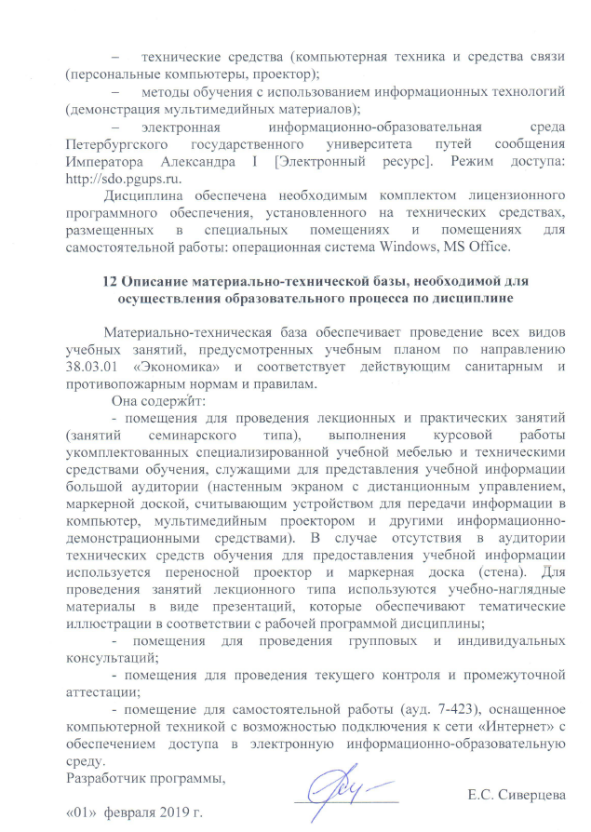
- технические средства (компьютерная техника и средства связи (персональные компьютеры, проектор);
- методы обучения с использованием информационных технологий (демонстрация мультимедийных материалов);
- электронная информационно-образовательная среда Петербургского государственного университета путей сообщения Императора Александра I [Электронный ресурс]. Режим доступа: http://sdo.pgups.ru.
Дисциплина обеспечена необходимым комплектом лицензионного программного обеспечения, установленного на технических средствах, размещенных в специальных помещениях и помещениях для самостоятельной работы: операционная система Windows, MS Office.

12 Описание материально-технической базы, необходимой для осуществления образовательного процесса по дисциплине

Материально-техническая база обеспечивает проведение всех видов учебных занятий, предусмотренных учебным планом по направлению 38.03.01 «Экономика» и соответствует действующим санитарным и противопожарным нормам и правилам.
Она содержит:
- помещения для проведения лекционных и практических занятий (занятий семинарского типа), выполнения курсовой работы укомплектованных специализированной учебной мебелью и техническими средствами обучения, служащими для представления учебной информации большой аудитории (настенным экраном с дистанционным управлением, маркерной доской, считывающим устройством для передачи информации в компьютер, мультимедийным проектором и другими информационно-демонстрационными средствами). В случае отсутствия в аудитории технических средств обучения для предоставления учебной информации используется переносной проектор и маркерная доска (стена). Для проведения занятий лекционного типа используются учебно-наглядные материалы в виде презентаций, которые обеспечивают тематические иллюстрации в соответствии с рабочей программой дисциплины;
- помещения для проведения групповых и индивидуальных консультаций;
- помещения для проведения текущего контроля и промежуточной аттестации;
- помещение для самостоятельной работы (ауд. 7-423), оснащенное компьютерной техникой с возможностью подключения к сети «Интернет» с обеспечением доступа в электронную информационно-образовательную среду.
Разработчик программы, | ______________ | Е.С. Сиверцева
«01» февраля 2019 г.

